Гл. 3, §3. Расстояние от точки до плоскости, расстояние между скрещивающимися прямыми
Цель: познакомить учащихся с понятиями расстояния между точкой и плоскостью, между двумя параллельными плоскостями, между прямой и параллельной ей плоскостью, между скрещивающимися прямыми; выработать умение находить перечисленные расстояния.
Учащиеся должны знать вводимые понятия, уметь находить расстояния между точкой и плоскостью, между двумя параллельными плоскостями, между прямой и параллельной ей плоскостью, между скрещивающимися прямыми.
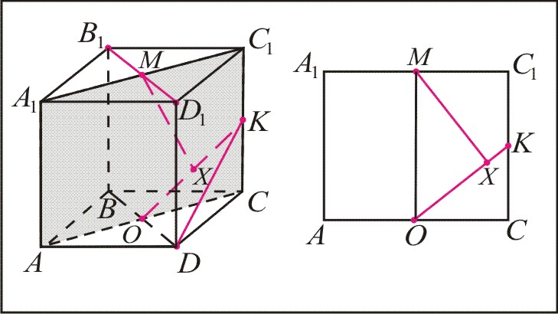
Опорная задача на построение 20 «Построение общего перпендикуляра к двум скрещивающимся прямыми»

Опорная задача на вычисление 17. Длина ребра куба ABCDA₁B₁C₁D₁ равна a. Вычислите расстояние между прямыми A₁D и B₁A.
.
а) a; б) $\frac{a\sqrt{3}}{3}$; в) $\frac{a}{2}$
Похожие задачи:
Опорная задача на построение 20, дополнительные тестовые задания

Примеры решения
Задача1. Точка M удалена от вершин треугольника на 7 см, 7 см и $\sqrt{\text{29}}$см, а от каждой стороны равнобедренного треугольника на $\sqrt{\text{13}}$ см. Определите расстояние от точки M до плоскости треугольника.

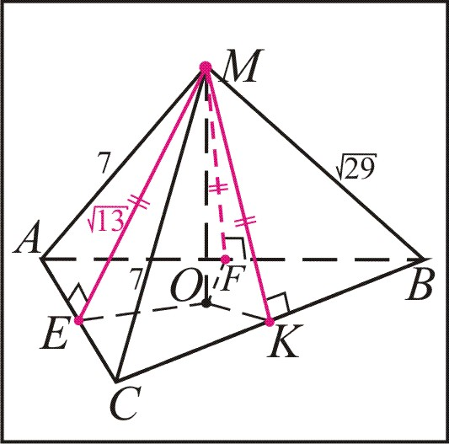
1) MO⊥(ABC), O∈(ABC), длина MO – искомое расстояние.
2) ME=MK=MF, значит, OE=OK=OF, следовательно,
точка O – центр окружности, вписанной в треугольник ABC.
3) Δ EOM : ∠ O=90° , ME=$\sqrt{\text{13}}$ см, OE=r_{ABC},
катет MO =$\sqrt{{\text{ME}}^{2}−{\text{OE}}^{2}}$= $\sqrt{\text{13}−r_{\text{ABC}}^{2}}$
4) Δ ABС (AB=BC), r_{ABC}=$\frac{S_{\text{ABC}}}{p_{\text{ABC}}}$, AE=EC, O – точка пересечения биссектрис,
следовательно, AF=AE, CE=CK, KB=BF.

5) Δ MKC: ∠ K=90° , MK=$\sqrt{\text{13}}$ см, MC=7 см, катет CK =$\sqrt{{\text{MC}}^{2}−{\text{MK}}^{2}}$=6 (см)

6) Δ MKB : ∠ K=90° , MK=$\sqrt{\text{13}}$ см, MB=$\sqrt{\text{29}}$ см, катет KB =$\sqrt{{\text{MB}}^{2}−{\text{MK}}^{2}}$=4 (см)

7) Δ ABС: AC=12(см), AB=BC=10 (см), высота BE=$\sqrt{{\text{BC}}^{2}−{\text{EC}}^{2}}$=8 (см),
S_{ABC}=$\frac{1}{2}$AC·BE=48 (см²), p_{ABC}$\frac{2\text{AB}+\text{AC}}{2}$=16 (см), r_{ABC}=$\frac{S_{\text{ABC}}}{p_{\text{ABC}}}$=$\frac{\text{48}}{\text{16}}$=3 (см).
8) MO =$\sqrt{\text{13}−r_{\text{ABC}}^{2}}$=$\sqrt{\text{13}−9}$=2 (см).

Ответ: 2 см.

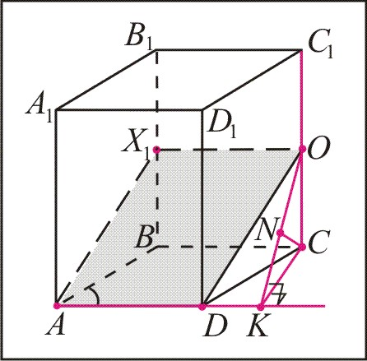
Задача 2. Все рёбра прямого параллелепипеда ABCDA₁B₁C₁D₁ равны между собой, ∠BAD=30°, точка O − середина ребра CC₁. Вычислите расстояние от точки C до плоскости AOD, если периметр сечения параллелепипеда плоскостью AOD равен $4(2+\sqrt{5})$ см.

Учебные задачи
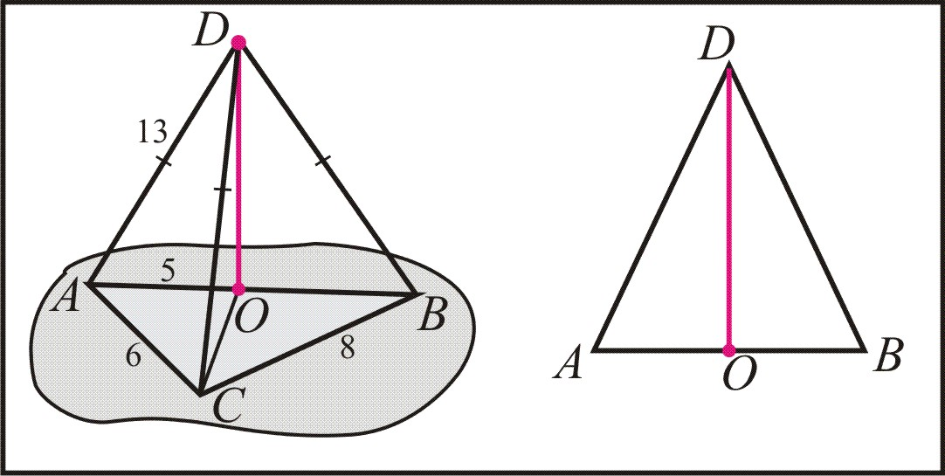
№1. Точка D удалена от каждой из вершин прямоугольного треугольника ABC (∠С=90°) на расстояние 13 см. Найдите расстояние от точки D до плоскости треугольника ABC, если AC=6 см, BC=8 см.
а) 12 см ; б) 13 см. ; в) 10 см.
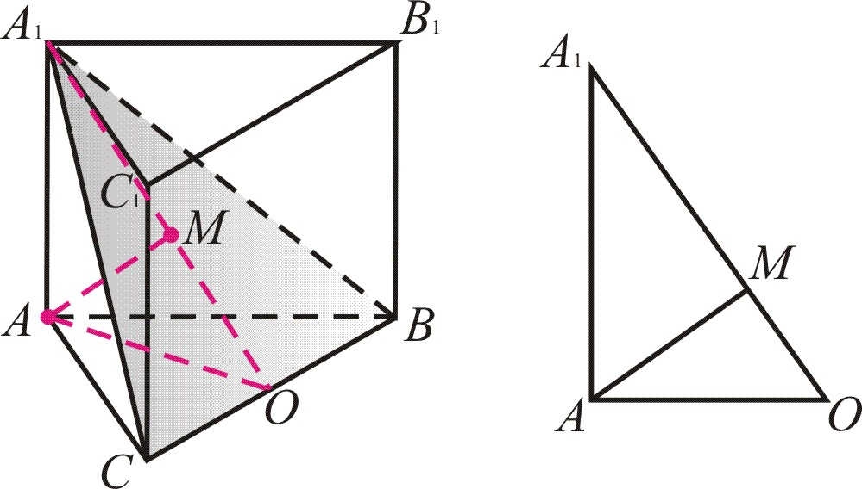
Похожие задачи
Пример 1, тестовые задания пятого уровня. Опорные задачи на вычисление и доказательство 14, 15

№2. ABCA₁B₁C₁− правильная призма, AB=4 см, AA₁=2 см. Вычислите расстояние от вершины A до плоскости, проходящей через вершину A₁ и прямую BC.
а) $\sqrt{3}$ см; б) $2\sqrt{3}$ см ; в) 3 см
Похожие задачи
Пример 2, тестовые задания третьего уровня

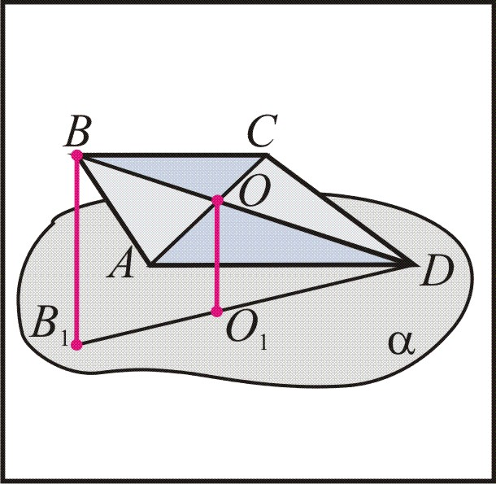
№3. Основание AD трапеции ABCD находится в плоскости α, а основание BC на расстоянии 5 см от плоскости α. Найдите расстояние от плоскости α до точки O пересечения диагоналей этой трапеции, если AD:BC=7:3.
а) $\frac{\text{15}}{7}$см; б) 2, 5 см ; в) 3,5 см
Похожие задачи
Тестовые задания четвёртого уровня

Тестовые задания

Первый уровень
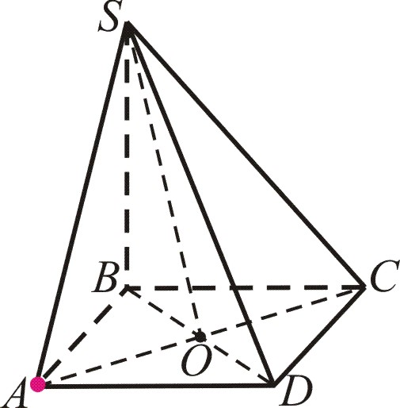
№1. Ребро SB пирамиды SABCD, основанием которой служит квадрат ABCD, перпендикулярно плоскости основания. O – точка пересечения диагоналей основания. Расстояние от точки A до плоскости SBD равно длине отрезка
- AB
- AO
- AD

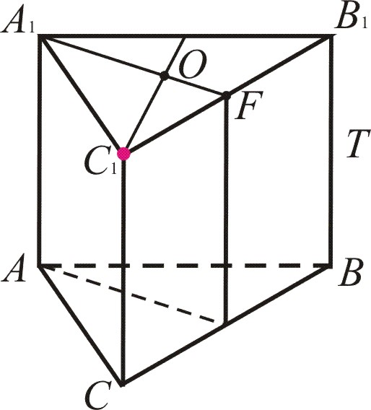
№2. Точка O – точка пересечения медиан основания A₁B₁C₁ правильной призмы ABCA₁B₁C₁, точка F – середина ребра B₁C₁. Расстояние от точки С₁ до плоскости AA₁F равно длине отрезка
- C₁A₁
- CO
- C₁F

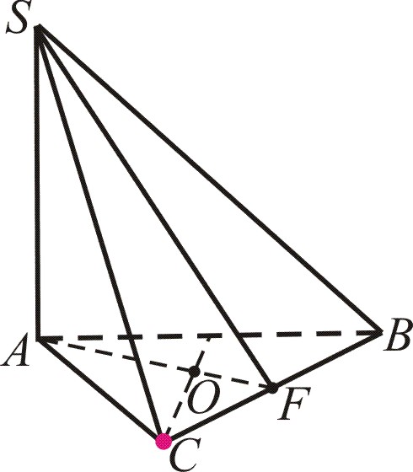
№3. Ребро SA пирамиды SABC, основанием которой служит правильный треугольник ABC, перпендикулярно плоскости основания. Точка O – точка пересечения медиан треугольника ABC, точка F – середина ребра BC. Расстояние от точки С до плоскости ASF равно длине отрезка
- CA
- CO
- CF

Второй уровень

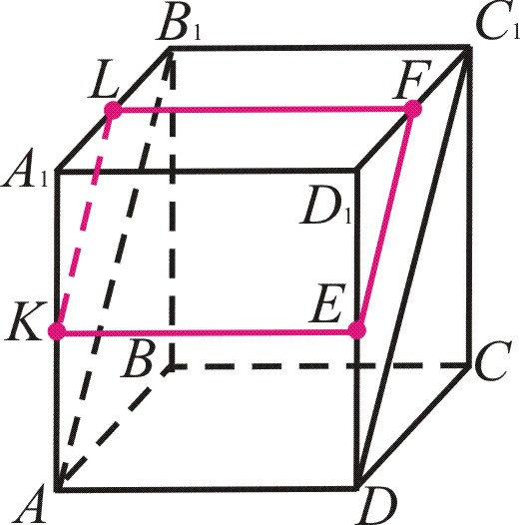
№1 Точки K, L, F, E – середины рёбер AA₁, A₁B₁, D₁C₁, DD₁ соответственно куба ABCDA₁B₁C₁D₁. Вычислите расстояние между плоскостями ADC₁ и KEF, если длина ребра куба равна 12 см.
- 6 см
- $3\sqrt{2}$ см
- $6\sqrt{2}$ см

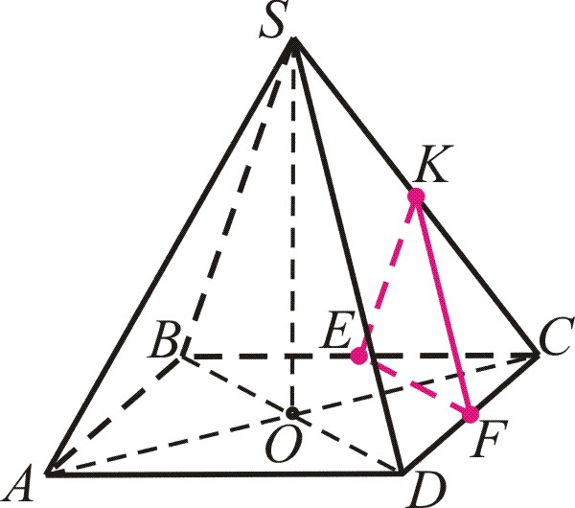
№2 Точки E, K, F – середины рёбер BC, SC, DC соответственно правильной пирамиды SABCD. Вычислите расстояние между плоскостями BSD и EKF, если длины всех рёбер пирамиды равны 16 см.
- 8 см
- $8\sqrt{2}$ см
- $4\sqrt{2}$ см

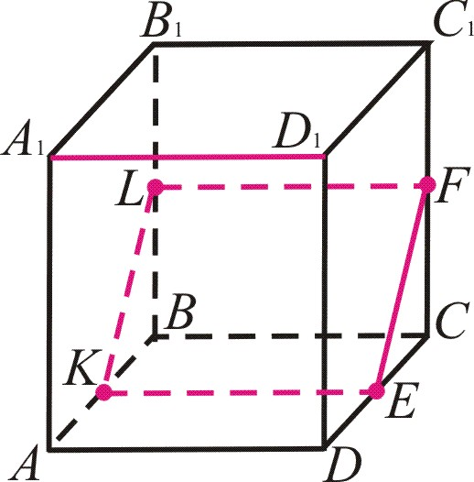
№3 Точки K, L, F, E – середины рёбер AB, BB₁, CC₁, DC соответственно куба ABCDA₁B₁C₁D₁. Вычислите расстояние между прямой A₁D₁ и плоскостью KEF, если длина ребра куба равна 4 см.
- $4\sqrt{5}$ см
- $3\sqrt{2}$ см
- $4\sqrt{2}$ см

Третий уровень
№1. Точка M – середина ребра SC правильной пирамиды SABCD, диагональ основания которой равна боковому ребру и имеет длину 12 см. Найдите расстояние от точки C до плоскости BMD.
1) 6 см
2) $3\sqrt{3}$ см
3) $6\sqrt{2}$см

№2. Точка O – центр основания ABCD правильной пирамиды SABCD, сторона основания которой равна высоте SK грани DSC пирамиды и имеет длину 16 см. Найдите расстояние от точки O до плоскости DSC.
1) 8 см
2) $3\sqrt{3}$ см
3) $4\sqrt{3}$см

№3. Точка M – середина ребра SC правильной пирамиды SABCD, длины всех рёбер которой равны 20 см, O лежит на диагонали AC так, что AO:OC=3:1. Найдите расстояние от точки O до плоскости BMD.
1) 5см
2) $5\sqrt{3}$ см
3) $5\sqrt{2}$см

Четвёртый уровень
№1. Сторона AB параллелограмма ABCD находится в плоскости α, а сторона DC на расстоянии 36 см от плоскости α. Найдите расстояние от плоскости α до точки O пересечения диагоналей параллелограмма.
- 18 см
- 12 см
- 8 см
№2. Основание AB трапеции ABCD находится в плоскости α, а основание DC не лежит в ней. Найдите расстояние от плоскости α до прямой DC, если точка O пересечения диагоналей этой трапеции находится на расстоянии 6 см от плоскости α и AB:DC=2:3.
- 15 см
- 12 см
- 9 см

№3. Вершина C треугольника ABC лежит в плоскости α, а сторона AB параллельна плоскости α и находится на расстоянии 6 см от неё. Найдите расстояние от плоскости α до точки O пересечения медиан треугольника ABC.
- 3 см
- 4 см
- 2 см

В пятом комплекте в третьем задании не верный ответ. Должно быть:
№3. Точка D удалена от каждой из вершин равнобедренного треугольника ABC (AB=BC=1 см, ∠B=30°) на расстояние $\sqrt{2}$ см. Найдите расстояние от точки D до плоскости треугольника ABC.
а) $\sqrt{3}$ см ; б) $\sqrt[4]{3}$см. ; в) $2\sqrt{3}$ см.

Пятый уровень

№1. Точка D удалена от каждой из сторон прямоугольного треугольника ABC (∠С=90°) на расстояние $\sqrt{\text{13}}$ см. Найдите расстояние от точки D до плоскости треугольника ABC, если AC=12 см, BC=5 см.
а) 3 см ; б) 5 см. ; в) 7 см.

№2. Точка D удалена от каждой из сторон треугольника ABC на расстояние $\sqrt{\text{61}}$ см. Найдите расстояние от точки D до плоскости треугольника ABC, если AB=30 см, BC=34 см, AC=16 см.
а) 8 см ; б) 5 см. ; в) 11 см.

№3. Точка D удалена от каждой из вершин равнобедренного треугольника ABC (AB=BC=1 см, ∠B=30°) на расстояние $\sqrt{2}$ см. Найдите расстояние от точки D до плоскости треугольника ABC.
а) $\sqrt{3}$ см ; б) $\sqrt[4]{3}$см. ; в) $2\sqrt{3}$ см.

Задачи на вычисление расстояния между скрещивающимися прямыми
(этот материал для штрихованных классов вне программы, а для обычных в программе)

№1. Длина ребра куба ABCDA₁B₁C₁D₁ равна 1. Вычислите расстояние между прямыми A₁C и DC₁.
1)$\frac{1}{2}$
2) $\frac{\sqrt{6}}{6}$
3) $\frac{\sqrt{3}}{2}$

№2. В правильной четырёхугольной призме площадь основания равна 45, а боковое ребро $6\sqrt{5}$. Найдите расстояние между стороной основания и диагональю призмы, не пересекающейся с ней.
  - 6
  - 7,5
  - $$\frac{9\sqrt{5}}{2}$$

№3. В правильной призме ABCA₁B₁C₁ площадь основания равна $5\sqrt{3}$, а боковое ребро $2\sqrt{5}$. Найдите расстояние между медианой AM основания и диагональю A₁B боковой грани призмы.
  - $$\sqrt{\text{10}}$$
  - 2
  - $$\sqrt{5}$$

